5. ВЕТВЛЕНИЕ СО СЛОЖНЫМ УСЛОВИЕМ
ПрИ-21. Морзюков М.А.
Условия: A8 ≥ 0 AND A8 ≠ A9
Операция 1:
Операция 2:
Операция 3: ABS
Условие 1:
Условие 2: A8 == A9

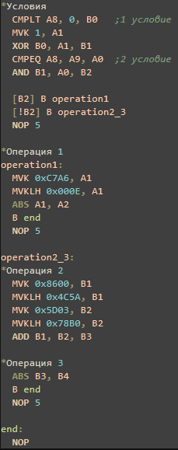
Командная строка | Регистры РОН командной строки |  | ЯПД процессора, используемая в командной строке
Командная строка | Имя | Прогноз содержимого Hex | Номер, Hex | Содержимое, Hex
CMPGT.L2X | B0 | 00000000/00000001
MVK.S1 | A1 | 00000001
XOR.S2X | B1 | 00000000/00000001
CMPEQ.L1 | A0 | 00000000/00000001
AND.S2X | B2 | 00000000/00000001
B.S2
B.S2
NOP
MVK.S1 | A1 | FFFFC7A6
MVKH.S1 | A1 | 000EC7A6
ABS.L1 | A2 | 000EC7A6
B.S2
NOP
MVK.S2 | B1 | FFFF8600
MVKH.S2 | B1 | 5C5A8600
MVK.S2 | B2 | 00005D03
MVKH.S2 | B2 | 78B05D03
ADD.S2 | B3 | C50AE303
ABS.L2 | B4 | 3AF51CFD
B.S2
NOP

